Повторення. ПОШИРЕННЯ ТВАРИН

Мета: повторити матеріал тем, вміння користуватись пошуковими системами, пізняння нового матеріалу.

1. Мотивація навчальної діяльності.

Я пропоную вам сьогодні цікаву подорож. Перевірте свої знання, пошукайте відповіді в різних джерелах… . ну що, спробуємо?

1. Актуалізація опорних знань. Вивчення нового матеріалу.
2. Яких тварин називають убіквістами?
3. *(Убіквістами називають тварин, які поширені по всій земній кулі. Прикладом є ворона).*
4. Назвіть місцевості, де зовсім немає змій.
5. *(Змії не живуть на островах Нова Зеландія, Кріт і Ірландія).*
6. Які тварини поширені на європейському континенті, не живуть в Ірландії?
7. *(В Ірландії немає сорок, жаб, ящірок і змій).*
8. Де не водяться наземні черепахи?
9. *(Поширені в усьому світі. Немає їх тільки на Новій Зеландії).*
10. Де живе блакитна сорока?
11. *(В Іспанії, Португалії, та на сході від Забайкалля).*
12. Чи по всій земній кулі поширені хвостаті земноводні?
13. *(Саламандра, тритони, сирени - поширені тільки в північній півкулі).*
14. Чи живуть білі ведмеді в Антарктиді?
    1. *(Немає).*
15. 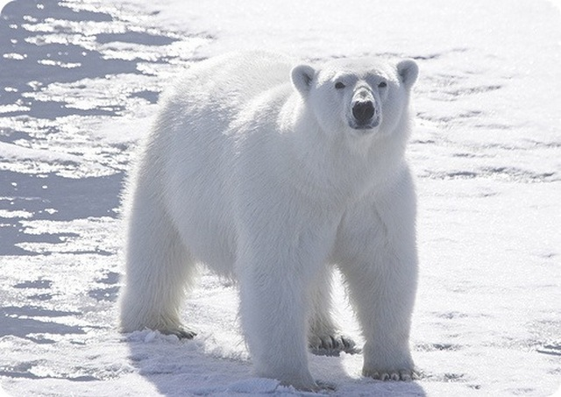
16. Що ви знаєте про видовий склад риб озера Байкал?
17. *(Живе 36 видів риб. Половина видів риб не зустрічається в інших водоймах).*
18. Де живуть колібрі?
19. *(Колібрі поширені тільки в Америці, переважно в тропічній).*
20. Чи знаєте ви, скільки видів ссавців живе на території нашої країни?
21. *(Відомо 300 видів ссавців).*
22. Чи багато видів птахів живе на території нашої країни?
23. *(700 видів птахів).*
24. Де, крім Австралії, живуть сумчасті тварини?
25. *(Сумчасті ще зустрічаються на островах Нової Гвінеї, Ару та в Америці).*
26. За останні 150 років на земній кулі зникла близько 100 видів тварин і птахів. Скільки ж видів перебуває на грані вимирання. Назвіть кілька видів вимерлих тварин?
27. *(Вимерли морська корова, мандруючий голуб, карликовий папуга, тюлені, білий носоріг квага, тарпан, мадагаскарський страус).*
28. Де живе прометеєва миша?
29. *(Зустрічається тільки на Кавказі, вона сліпа і веде колоніальний спосіб життя).*
30. Чи є травневі хрущі в Криму?
31. *(Немає).*
32. Де зустрічається вухатий їжак?
33. *( У Середній Азії, Казахстані, Заволжі і подекуди в степовій частині України).*
34. Де живе біла гуска?
35. *(Зустрічається на острові Врангеля).*
36. У нашій країні поширені заєць-біляк і заєць-русак. А які ще види зайців зустрічаються ?
37. *(В горах Середньої Азії живе заєць – толай, або піщаний заєць, а в лісових просторах Примор’я – маньчжурський заєць).*
38. Де живуть леви?
39. *(Поширені в Африці і на території північно-західної Індії).*
40. 20. Де водяться жирафи?
41. *( В Африці).*
42. *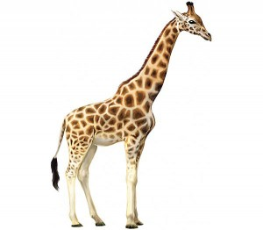* 21. Де, крім Південної Америки, зустрічаються тапіри?
43. *(Тапіри є також в Індокитаї).*
    1. 22. Усього на земній кулі є 145 видів водоплавних птахів. Скільки з них водиться в нашій країні?
44. *(Всього відомо 57 видів водоплавних птахів, з них 51 вид у нас гніздиться).*
45. Дом\\завдання. Підготувати власні запитання та загадки про тваринний світ планети.